|  |  |  |
| --- | --- | --- |
| دولة فلسطين  وزارة التربية و التعليم العالي  مديرية التربية و التعليم / يطا  مدرسة التوانة الثانوية المحتلطة | http://img.photobucket.com/albums/v284/eng_ahmed/signs/9fcd9c98.jpg | الاسم: ....................................  الصف : الرابع الأساسي  الزمن : 90 دقيقة  التاريخ :....../ ....../ 2017 |
| امتحان نهاية الفصل الأول في مادة اللغة العربية للصف الرابع الأساسي للعام الدراسي 2016 – 2017م | | |

|  |
| --- |
| **السؤال الأول: ( الاستماع ) أستمع إلى النص ثم أجيب حسب المطلوب 10 علامات** |

**أ - أضع دائرة حول الإجابة الصحيحة:** 

1 – **حطت الحمامة على**  :

**أ- ضفة نهر ب- ضفة البحر ج- الشجرة د- الجبال**

**2 - كانت الحمامة تبكي لأنها :**

**أ – جائعة ب. مريضة ج- لم تجد صغارها في العش د- كل ما سبق**

**3 – نصحت السمكة الحمامة :**

**أ . بالبكاء ب .بالبحث عن صغارها ج .بالرجوع إلى العش د .الجميع**

**4 – العنوان المناسب للنص : -**

**أ .البكاء ب . العش ج .النهر د .السمكة و الحمامة**

**5 – أخذت الحمامة على ضفة النهر : -**

**أ . تبكي ب . تضحك ج . تأكل د . تغني**

|  |
| --- |
| **السؤال الثاني: ( القراءة ) : أ - اقرأ الفقرة ثم أجب عن الأسئلة التي تليها :- 35 علامة** |

|  |
| --- |
| **خرج الغزال الصّغير يتنزّه في الغابة ، رأى فيلاً صغيراً يَقِفُ أمام بيته حزيناً ، اقترب منه ، وسأله: لماذا أنتَ حزينٌ يا صديقي ؟ أجابَ الفيل : كلّما رأتني صِغار القردة تناديني : أبو أنف طويل .** |

**1 – لماذا خرج الغزال الصغير ؟** ................................................................................

**2- ماذا رأى الغزال في الغابة ؟** .....................................................................................

**3- ما رأيك فيما فعلته صغار القردة مع الفيل ؟**..........................................................................................

4.**اكتب :**

**1.مرادف (رأى) :** ............................... **2. ضد ( صغيراً ):**.............................

**3.مفرد ( صِغار ) :** ................................ **4. .مثنى ( غزال ) :** ..........................

**5.** **استخرج من النص** : 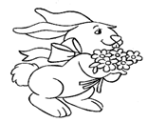

**1. كلمة بدأت بهمزة وصل** .......................... **.**

**3. كلمة تبدأ بـ الـ القمرية** ..........................­ **وأخرى بـ الـ الشمسية**..........................**.**

**ب – من خلال دراستك لدروس القراءة ضع دائرة حول رمز الاجابة الصحيحة فيما يلي :ـ**

**1ـ هيا مقدمة برامج :**

**اـ رياضية ب ، أطفال ج ـ ثقافية د ـ دينية**

**2ـ اصطاد الصبي السمكة ووضعها في :**

**اـ إناء ب ـ قفص ج ـ بركة د- البحر**

**3ـ الشجرة التي ذكرت في درس ( يا رمز العطاء و الصمود ) هي :**

**اـ التفاح ب ـ الموز ج ـ البرتقال د- الزيتون**

**4ـ الاسم الثاني لشقائق النعمان هو :**

**ا ـ القرنفل ب ـ الجوري ج ـ الدحنون د- الرمان**

**5ـ الحيوان الذي أطفأ النار في درس ( الإطفائي الشجاع ) هو :**

**أ ـ الغزال ب ـ الفيل ج ـ القرد د- الغراب**

|  |
| --- |
| **السؤال الثالث: ( نغني ) : 5 علامات** |

**اقرا الابيات التالية ثم اجب عن الأسئلة التي تليها :ـ**

**أوصاني جديّ أوصاني وأبي علمني و هداني 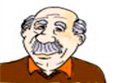 **

**فحفظت وصايا أحبابي وعقدت العزم بإيماني**

**أن أحفظ عهدا أقطعه وأكون وفيّ الخلان**

**وأجود لصحبي مبتسماً أعطيهم حبّي و حناني**

**1 ـ ما عنوان القصيدة التي اخذت منها الابيات ؟ ..................................**

**2 ـ ما الفكرة العامة في القصيدة ؟ ..................................................**

**3 ـ اكتب معاني الكلمات التالية :ـ**

**أ – وفيّ : ............................. ب ـ الخلان : ..........................**

**4 ـ استخرج من الابيات وصيتين من وصايا الجد لحفيده :**

**ا ـ ........................................ ب ـ ............................................**

|  |
| --- |
| **السؤال الرابع : ( التدريبات اللغوبة ) : 10 علامات** |

1. 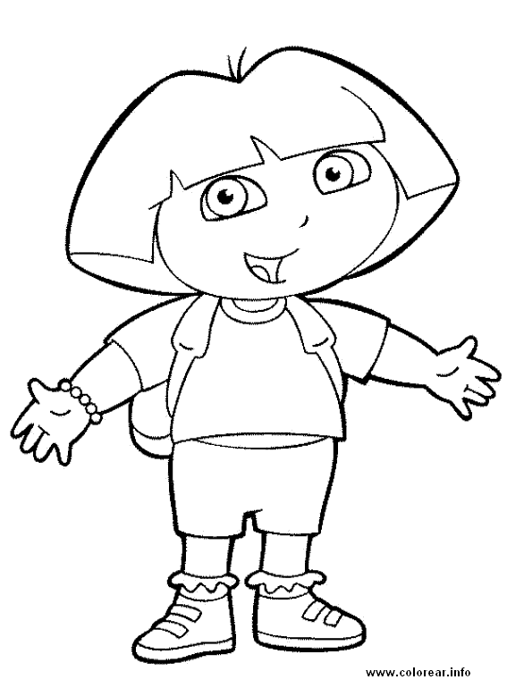**نَضَعُ دائِرةً حَولَ رَمز الإجابَةِ الصَّحيحة فيما يَأتي:-**

**1.السُّؤال المُناسب لِما تحته خط ( يَنزلُ المَطَرُ في الشِّتاء) هو:**

**أ- أينَ يَنزِلُ المَطر؟ ب- كَيفَ يَنزلُ المَطر؟ ج- مَتى يَنزلُ المطر؟ د- لِماذا يَنزلُ المَطَر؟**

**2. أداة الاستفهام التي تستخدم للسؤال عن المكان هي :**

**أ- أينَ ب- كَيفَ ج- مَتى د- لِماذا**

**3. الفعل المناسب في الفراغ الآتي :- الممرضات ُ ........... المريض َ. هو :**

**أ. أسعفنَ ب. أسعفوا ج. أسعفنا د- أسعف**

**4 - نقول في تأنيث عطشان عطشى ، ماذا نقول في" غضبان "**

1. **غضبان ب- غضبى ج- غضبت د- غاضبة**

**5. الجملة الدالة على المثنى المذكر هي :**

**أ- الطالب مبدع ب- الطالبان مبدعان ج- الطالبات مبدعات د- الطلاب مبدعون**

**6. اسم الإشارة المناسب في الفراغ الآتي هو :- ........... الكتابان جميلان .**

**أ. هذا ب. هؤلاء ج. هذان د- هذه**

**7. حرف الجر المناسب في الفراغ الآتي هو :- يقف العصفور ........... الغصن .**

**أ. من ب. إلى ج. عن د- على**

**8. الضمير المناسب في الفراغ الآتي هو :- ................... جمعتُ الحبوب .**

**أ. أنا ب. نحن ج. هي د- هما**

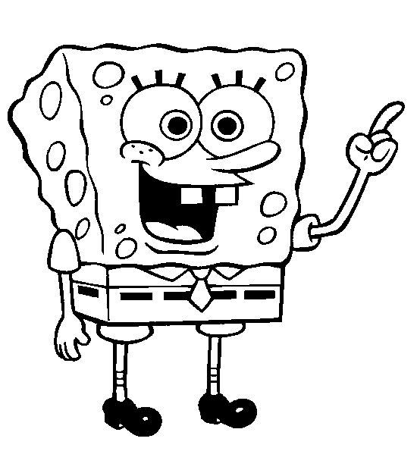**ب – نكمل :-**

|  |  |
| --- | --- |
| **المسافر رجع** | **أنا أرسم** |
| **المسافران** ................... | **نحن** ..................... |

|  |
| --- |
| **السؤال الخامس: ( الإملاء ) : 10 علامات** |

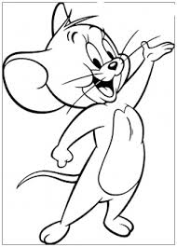**أ - نَضَعُ دائِرةً حَولَ رَمزُ الإجابَةِ الصَّحيحة فيما يَأتي:**

**1 _ الكلمة التي تنتهي بألف فارقة هي :**

**أ _ زرعوا ب _ يكسو ج _ يدرسان د _ زرعا**

**2 _ كلمة ( مدرسة ) تكتب مع تنوين الفتح :**

**أ _ مدرسةٍ ب _ مدرسةً ج _ مدرستاً د _ مدرسة اً**

**ب - أصنف الكلمات التالية حسب المطلوب :**

|  |  |  |  |  |  |  |  |  |  |  |  |  |  |  |  |  |
| --- | --- | --- | --- | --- | --- | --- | --- | --- | --- | --- | --- | --- | --- | --- | --- | --- |
| الْجمل – الرَّمل - الشُّرطي – الْبحر   |  |  | | --- | --- | | **لام قمرية** | **لام شمسية** | |  |  | |  |  | | **ماءً – علماً – بابٌ - غرابٍ – صيادٌ - شبكةٍ**   |  |  |  | | --- | --- | --- | | **تنوين فتح** | **تنوين كسر** | **تنوين ضم** | |  |  |  | |  |  |  | |

|  |
| --- |
| **السؤال السادس : ( التعبير ) : 20 علامة** |

أ - **نرتب الكلمات التالية لنكون جملا مفيدة** :

- **تتساقط – الشتاء - الأمطار – فصل – في** : ...................................................................

- **السمك – في – يعيش – الماء** : ......................................................................

**ب ـ : نُعيدُ تَرتيب الجملِ الآتية لِتكوِّن قصة بوضع الرقم المناسب :-**

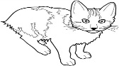 **( ) أخذ محمد القطة وقدم لها الطّعام .**

**( ) فوجد قطة صغيرةً تبكي .**

**( ) فتح محمد الباب صباحاً .**

 **( ) وساعدها في العودة إلى أمّها .**

**جـ نُعَبِرُ عَن الصّورة بِجُملَتين مُفيدَتين : ـ**

**...................................................................... .......................................................................**

|  |
| --- |
| **السؤال السابع : ( الكتابة ) : 10 علامات** |

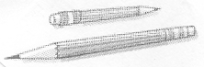

**نكتب الجملة بخطٍ جميل :**

|  |  |  |  |  |
| --- | --- | --- | --- | --- |
| **يجبُ علينا** | **أَنْ نُحافِظَ** | **عَلى** | **شوارعنا** | **نَظيفة** |

**........................................................................................................**

**.........................................................................................................**

**مع تمنياتي لكم بالنجاح و التوفيق**

**المعلم : إياد أبو عودة**

**الاستماع :-**

**حَطَّتْ حَمامَةٌ عَلى ضِفَّةِ نَهْرٍ، وَأَخَذَتْ تَبْكي، فَأَطَلَّتْ سَمَكَةٌ مِنَ النَّهْرِ، وَقالَتْ لَها: لِماذا تَبْكينَ يا صَديقَتي؟**

**الْحَمامَةُ: أَبْكي لِأَنّي لَمْ أَجِدِ ابْنَتي في الْعُشّ.**

**السَّمَكَةُ: ابْحَثي جَيِّداً، فَالْبُكاءُ لا يُعيدُ إِلَيْكِ ابْتَنَكِ.**